Szülőszobai eseménynapló, gyógyító kert és traumatudatos felnőttképzési rendszer is van idén a BioTechUSA az Egészségért Díj nyertesei között
Ünnepélyes gálán adták át a BioTechUSA az Egészségért Díjakat a Szépművészeti Múzeumban november 20-án. Az eseményen olyan hazai egészségügyi és köznevelési feladatokat ellátó szervezeteket díjaztak, akik előremutató megoldásaikkal infrastrukturális és oktatási fejlesztéseket valósítanak meg a kizárólag magyar tulajdonban lévő BioTechUSA-cégcsoport tulajdonosai által alapított díj 24 millió forintos támogatásának köszönhetően. A díjazottak között valós idejű, digitális szülőszobai eseménynapló, természetalapú pszichiátriai rehabilitációs tér és multimédiás, traumatudatos felnőttképzési rendszer is szerepel. A gálán nemcsak a díj és a közönségdíj nyertesei örülhettek, ugyanis a helyszínen egy közösségi adományozás is megvalósult, így további 7 millió forint gyűlt össze a BMSZKI Traumatudatos Nőgyógyászati Szakrendelő részére.
A díjat a BioTechUSA-cégcsoport tulajdonosai, a Lévai család tagjai a tavalyi évben azzal a céllal hozták létre, hogy olyan új egészségügyi megoldásokat és módszertant hordozó fejlesztések indulhassanak el, amelyek országos szemléletformálást és vadonatúj egészségügyi működési elveket is meghonosíthatnak. A tavalyi év mintájára idén is három kategóriában lehetett pályázni, ez alapján az év legkiemelkedőbb egészségügyi innovációs tevékenységét, az év legkiemelkedőbb infrastrukturális fejlesztési tervét, valamint az év legkiemelkedőbb edukációs módszertanát vagy egészségműveltséget célzó edukációs kampányát keresték.
A felhívásra 55 pályázat érkezett, amelyek közül a 3 legjobbat a kommunikációs és egészségügyi szakemberekből álli zsűri választotta ki, míg 3 másikról a közönség döntött. A díj szakmai partnere ezúttal is a Magyar Kórházszövetség, médiapartnere a Central Médiacsoport és a Player Media Group volt. A kategóriagyőztesek 5-5-5, míg a közönség által kiválasztott szervezetek 3-3-3 millió forint összegű támogatásnak örülhettek.
Az év legkiemelkedőbb egészségügyi innovációs tevékenysége kategóriát a Semmelweis Egyetem Neonatológiai tanszékének NeoTracker elnevezésű projektje nyerte, amely egy valós idejű, digitális szülőszobai eseménynapló. A NeoTracker a Newborn Life Support ajánlásai alapján rögzíti a szülőszobai eseményeket és élettani paramétereket. A pilot során 200-300 eseményt rögzítenek, az országos bevezetés esetén pedig 75-80 ezer újszülött ellátását érinti.
Az év legkiemelkedőbb infrastrukturális fejlesztési tervét a Tolna Vármegyei Balassa János Kórház „Gyógyító kert” – természetalapú pszichiátriai rehabilitációs tér projektje érdemelte ki. A támogatásnak köszönhetően egy terápiás kertet alakítanak ki magaságyásokkal, gyógynövényekkel, világítással és ivókúttal a pszichiátriai osztály mellett.
Az év legkiemelkedőbb edukációs módszertanát vagy egészségműveltséget célzó edukációs kampányának pedig az „Élni és szeretni édesanya/édesapa nélkül” Közhasznú Alapítvány Orfeusz programját választották, amellyel az emberek trauma-tudatosságot szeretnék növelni. Ehhez multimédiás, traumatudatos felnőttképzési rendszert valósítanak meg e-learning anyagokkal, podcastokkal és workshopokkal.
A közönségszavazás során összesen 33 ezer szavazat érkezett, minden kategóriában egy-egy szervezet örülhetett a 3-3-3 millió forintos támogatásnak. Idén Magyar Egészségmegőrzési és Életmódorvostani Egyesület, az Elmondhatom Alapítvány és a győri Cukorbeteg Gyerekeket Támogató Egyesület kapta a BioTechUSA az Egészségért Díjat és az ezzel járó összeget.
„Társadalmi felelősségvállalási programunk keretében eddig 600 millió forint értékben támogattunk 200 egészségügyi és civil szervezetet. Az elmúlt évek során azt tapasztaltuk, hogy rengeteg az olyan innovatív látásmóddal bíró, profi szakember az egészségügyi szférában, aki nem csak elkötelezett, de olyan ötletei is vannak, melyek megvalósításával hatékonyabb, gyorsabb lehet a segítő, életmentő munka. Nagyon örülünk, hogy a tavalyihoz hasonlóan ebben az évben is sok értékes és valóban innovatív megoldást láthattunk és díjazhattunk. Bízunk benne, hogy támogatásunknak köszönhetően olyan kezdeményezések valósulhatnak meg, amelyek mind az érintettek, mind a hazai egészségügy helyzetét tudják javítani. Arra pedig külön büszke vagyok, hogy a díjátadón még egy közösségi adománygyűjtést is meg tudtunk valósítani és a partnereink, barátaink segítségével egy tavalyi győztes szervezet hiánypótló munkáját tudjuk fenntartani” – mondta Lévai Bálint, a BioTechUSA-cégcsoport vezérigazgatója, társtulajdonosa.
Az ünnepélyes gálán a résztvevőknek köszönhetően további 7 millió forint gyűlt össze, amelynek köszönhetően a tavalyi év egyik díjazottja, a Budapesti Módszertani Szociális Központ és Intézményei (BMSZKI) egy intézménye, mégpedig a Traumatudatos Nőgyógyászati Rendelője tovább folytathatja a működését. A szervezet ingyenes nőgyógyászati szolgáltatást biztosít hajléktalan és hátrányos élethelyzetű nők számára, amit a támogatásnak köszönhetően tovább tud üzemeltetni.
Sajtókapcsolat:
- Gál Ildikó
- Magyar Kórházszövetség, kommunikációs vezető
- +36 20 366 5052
- gal.ildikoinfo@gmail.com
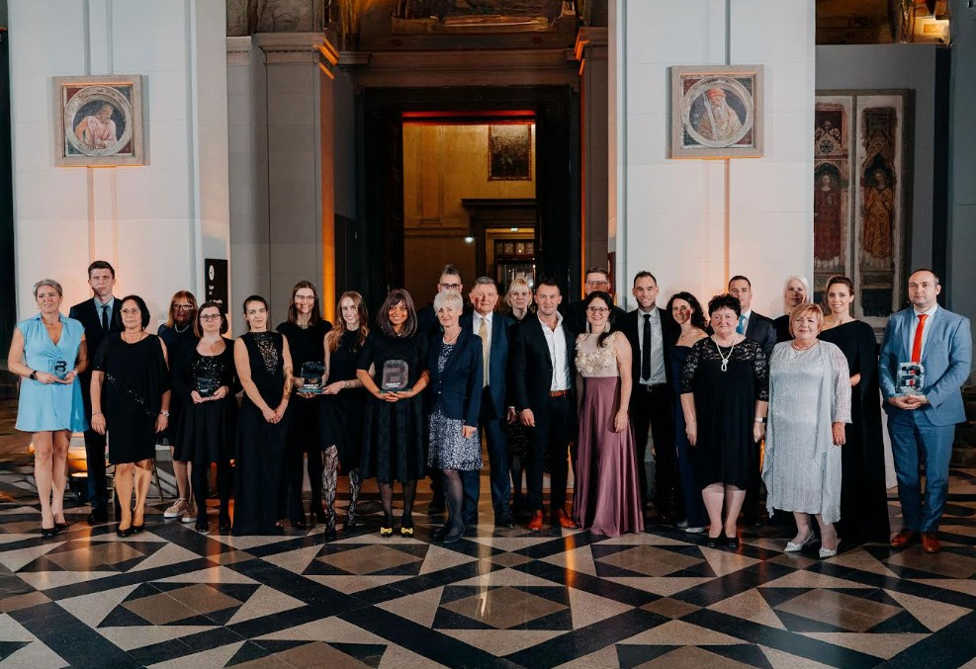 | © Magyar Kórházszövetség
Eredeti tartalom: Magyar Kórházszövetség
Továbbította: Helló Sajtó! Üzleti Sajtószolgálat
Ez a sajtóközlemény a következő linken érhető el:

